МІНІСТЕРСТВО ОСВІТИ І НАУКИ УКРАЇНИ
КРЕМЕНЧУЦЬКИЙ НАЦІОНАЛЬНИЙ УНІВЕРСИТЕТ
ІМЕНІ МИХАЙЛА ОСТРОГРАДСЬКОГО
НАВЧАЛЬНО-НАУКОВИЙ ІНСТИТУТ ЕЛЕКТРИЧНОЇ ІНЖЕНЕРІЇ
ТА ІНФОРМАЦІЙНИХ ТЕХНОЛОГІЙ
Кафедра автоматизації та інформаційних систем
ОСВІТНІЙ КОМПОНЕНТ
«ВЕБПРОГРАМУВАННЯ»
ЗВІТ
З ЛАБОРАТОРНОЇ РОБОТИ № 11
Виконав:
студент групи КН-25-1
Рафієв Б. С.
Перевірив:
доцент кафедри АІС
Притчин О. C.
Кременчук 2026

Тема: | Робота з масивами, об'єктами та функціями
Мета: | познайомитись з масивами, об'єктами та функціями і отримати головні навички роботи з цими частинами мови JavaScript.
Порядок виконання роботи
Відповідно до варіанта 1 створив програму мовою JavaScript, яка демонструє роботу з функціями, об'єктами та масивами.
Створив робочу папку Lab11 і файл script.js, який запустив через розширення Code Runner командою node script.js.
У завданні 1 оголосив функцію greet, яка приймає ім'я та прізвище як параметри і виводить у консоль вітальне повідомлення у форматі «Привіт, [ім'я] [прізвище]!». Викликав функцію зі своїми даними.
У завданні 2 створив об'єкт person з властивостями name, age та email і вивів ім'я людини на консоль. Після створення об'єкта додав ще одну властивість city і також вивів її на консоль.
У завданні 3 створив масив чисел numbers і за допомогою циклу for вивів кожне число на консоль.
Перевірив результат виконання програми в консолі.

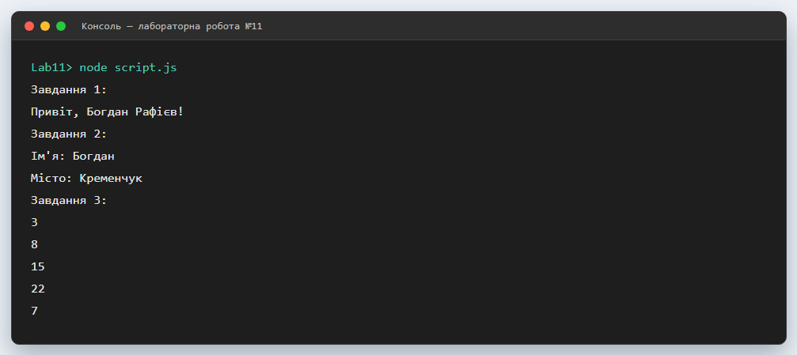
Рисунок 1 – Результат виконання програми в консолі

Код програми script.js:
// =========================================================
// Лабораторна робота №11. Варіант 1
// Тема: масиви, об'єкти та функції у JavaScript
//
// Завдання 1: функція greet, що приймає ім'я та прізвище
// і виводить вітальне повідомлення в консоль.
// Завдання 2: об'єкт person з іменем, віком та електронною
// адресою; додати нову властивість і вивести її.
// Завдання 3: масив чисел і виведення його циклом for.
// =========================================================

// 1. Функція вітання
console.log("Завдання 1:");

function greet(firstName, lastName) {
console.log("Привіт, " + firstName + " " + lastName + "!");
}

greet("Богдан", "Рафієв");

// 2. Об'єкт, що представляє людину
console.log("Завдання 2:");

var person = {
name: "Богдан",
age: 20,
email: "bohdan.rafiev@example.com"
};

console.log("Ім'я:", person.name);

// Додаємо нову властивість після створення об'єкта
person.city = "Кременчук";
console.log("Місто:", person.city);

// 3. Масив чисел і цикл for
console.log("Завдання 3:");

var numbers = [3, 8, 15, 22, 7];

for (var i = 0; i < numbers.length; i++) {
console.log(numbers[i]);
}

Відповіді на контрольні питання:
- Як оголосити об'єкт в JavaScript?
Об'єкт оголошують за допомогою літерала у фігурних дужках: var user = { name: "Тарас", age: 30 }; або через конструктор: var user = new Object();. Порожній об'єкт записують як {}.
- Як додати до об'єкта властивість?
Властивість додають присвоєнням значення за новим ключем: user.isAdmin = true;. Якщо ім'я властивості містить пробіли або обчислюється, використовують квадратні дужки: user["likes birds"] = true;.
- Як видалити властивість з об'єкта?
Властивість видаляють оператором delete: delete user.age;. Після цього звернення до неї повертає undefined.
- Які нотації доступу до властивостей об'єкта ви знаєте?
Нотація через крапку (user.name) використовується для простих імен властивостей, а нотація через квадратні дужки (user["name"]) – для імен із пробілами, змінних або обчислюваних ключів.
- Як оголосити функцію?
Функцію оголошують ключовим словом function, після якого вказують ім'я, список параметрів у круглих дужках і тіло у фігурних дужках: function sum(a, b) { return a + b; }.
- Які види функцій в JavaScript ви знаєте?
Функції-оголошення (function declaration), функціональні вирази (function expression), анонімні та стрілкові функції (arrow functions), методи об'єктів, функції-конструктори, IIFE та функції зворотного виклику (callbacks).
- Як повернути значення з функції?
У тілі функції використовують ключове слово return: return a + b;. Воно завершує виконання функції та повертає вказане значення; якщо return відсутній, функція повертає undefined.
- Як присвоїти функцію змінній?
Функцію присвоюють змінній як функціональний вираз: var sum = function (a, b) { return a + b; };. Виклик виконують за іменем змінної: sum(2, 5).
- Для чого призначені масиви?
Масиви призначені для зберігання впорядкованих колекцій значень. Елементи мають числові індекси, починаючи з нуля, а масив надає методи для додавання, пошуку, сортування та перетворення елементів.
- Як оголосити масив?
Масив оголошують літералом: var fruits = ["Apple", "Orange"]; або через конструктор: var fruits = new Array();. Порожній масив записують як [].
- Як додати елемент до масиву?
Елемент додають методом push() у кінець масиву, unshift() – на початок, через splice() – у довільну позицію, або присвоєнням за індексом: fruits[3] = "Pear";.
- Як вивести вміст масиву в консоль?
У консоль масив виводять командою console.log(fruits); – буде показано весь масив. Також можна вивести елементи циклом for або об'єднати їх у рядок методом join().
Висновки: Завдяки цій лабораторній роботі я ознайомився з масивами, об'єктами та функціями мови JavaScript. Навчився оголошувати об'єкти та працювати з їхніми властивостями (додавати, читати й видаляти), створювати функції з параметрами та поверненням значень, а також оголошувати масиви й перебирати їх елементи циклом for.

